SERVICIO NACIONAL DE APRENDIZAJE - SENA
Formación Profesional Integral · GFPI-F-135
Ciencia de Datos con Python
Semana 1 · Guía organizada, paso a paso y evidencias resueltas
Campo | Dato
Aprendiz | [Su nombre completo]
Ficha | [Número de ficha]
Instructor | [Nombre del instructor]
Fecha de entrega | [dd/mm/2026]

Ruta general de trabajo (4 a 6 horas)
Paso | Qué hace | Evidencia que entrega | Tiempo
1 | Matriz dato → información → decisión | Matriz con 3+ situaciones | 30 min
2 | Diagnóstico de saberes previos | Cuestionario + autoevaluación | 30 min
3 | Contexto actual de la ciencia de datos | Síntesis + mapa conceptual | 40 min
4 | Ciclo de vida del dato | Diagrama aplicado a un caso | 30 min
5 | Caso integrador | Matriz de variables + 5 preguntas | 40 min
6 | Ambiente reproducible | Captura + carpetas + README | 60 min
7 | Script de verificación | Notebook ejecutado | 20 min
8 | Cierre y socialización | Bitácora + intervención de 2 min | 30 min

Contenido del archivo ciencia-datos-python.zip
ciencia-datos-python/
├── data/
│ ├── raw/
│ └── processed/
├── notebooks/
│ └── semana_01_contexto_ambiente.ipynb
├── outputs/
├── docs/
├── scripts/
│ ├── verificar_ambiente.py
│ └── generar_datos_ejemplo.py
├── README.md
├── requirements.txt
└── .gitignore

Paso 1 · Matriz dato → información → decisión (3.1)
Idea clave: el valor no está en acumular datos, sino en usarlos para actuar mejor.
Situación (propia) | Dato | Información | Conocimiento | Decisión posible
Entrega de evidencias en la ficha | 9 de 25 aprendices sin entregar la evidencia 2 | El 36 % no ha entregado la evidencia 2 | Posible dificultad con el tema o con las instrucciones | Reforzar el tema y aclarar la guía
Consumo de energía del ambiente TIC | 480 kWh este mes; 350 kWh el mes anterior | El consumo subió 37 % | Equipos que quedan encendidos fuera de clase | Apagado programado y revisión de equipos
Ventas de una tienda de barrio | Se agotó la leche 3 veces en el mes | Hay quiebres de inventario en un producto de alta rotación | El pedido actual es insuficiente | Aumentar el pedido y fijar un stock mínimo
Atención de PQRS (comunidad) | Respuesta promedio: 12 días; meta: 5 días | Se incumple el tiempo de respuesta | Cuello de botella en la asignación de casos | Rediseñar el proceso y asignar responsables

Puede sumar las tres situaciones de ejemplo de la guía original: seguimiento académico, inventario y sostenibilidad.

Paso 2 · Diagnóstico de saberes previos (3.2)
Respuestas modelo. Reescríbalas con sus propias palabras:
- Dato vs. información: el dato es un registro bruto (68 %); la información es ese dato con contexto (asistencia de 68 % en la ficha X).
- Dos datos en formación: porcentaje de asistencia y notas de actividades (también evidencias entregadas).
- CSV: archivo de texto con valores separados por comas; sirve para guardar y compartir tablas de forma ligera.
- Fila vs. columna: la fila es un registro (un aprendiz); la columna es una variable (asistencia).
- Tipo para una nota: número decimal (float), por ejemplo 3.8.
- Riesgo con datos personales sin autorización: vulneración de la privacidad, sanciones legales (Ley 1581 de 2012), discriminación y pérdida de confianza.
- Pregunta propuesta: ¿qué porcentaje de aprendices tiene asistencia menor al 80 %?
- Herramientas usadas: [describa: Excel, Sheets, Python, Power BI, SQL… o "ninguna aún"].
- Incompleto / duplicado: incompleto es un campo vacío o nulo; duplicado es un mismo registro repetido (por ejemplo, el mismo documento dos veces).
- Qué espero aprender: limpiar y analizar datos con Python, y comunicar hallazgos para apoyar decisiones.

Autoevaluación
1 = necesito apoyo · 2 = básico · 3 = intermedio · 4 = avanzado. Sea honesto: no es una nota, es un punto de partida.
Área | Mi nivel (1–4)
Python | [ 3]
Excel / CSV | [ 2]
Lectura de tablas | [ 2]
Interpretación de gráficos | [ 3]
Ética de datos | [ 2]
Organización de archivos | [ 3]

Paso 3 · Contexto actual de la ciencia de datos (3.3)

Síntesis (modelo)
La ciencia de datos une programación, estadística, conocimiento del contexto, comunicación y ética para convertir datos en evidencia útil. La IA generativa aumenta la productividad, pero exige validar resultados y cuidar los sesgos. Los datos abiertos permiten crear soluciones públicas y productivas respetando licencias y calidad. Para mi perfil TIC es relevante porque el mercado laboral demanda pensamiento analítico, alfabetización tecnológica y aprendizaje continuo, y en el SENA debo mostrar saber técnico con responsabilidad social.

Mapa conceptual (7 conceptos)
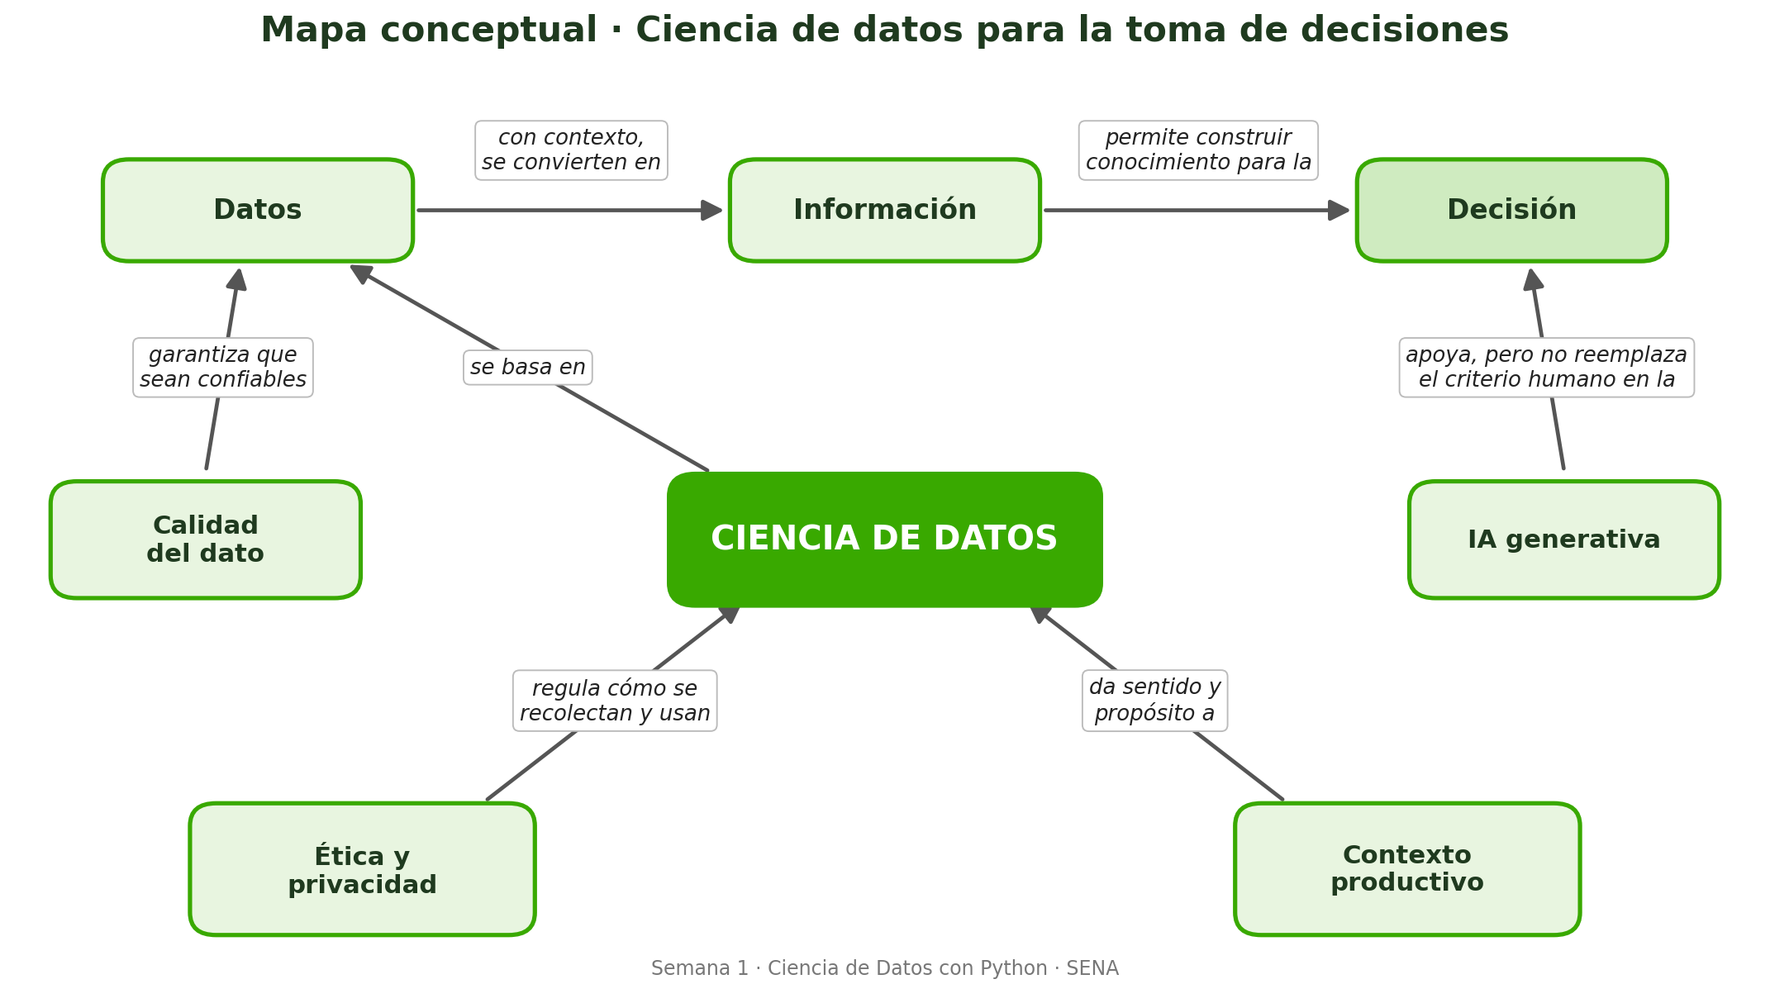
Leyenda de conceptos (concepto central: CIENCIA DE DATOS):
Concepto | Se relaciona con…
Datos | Son la materia prima; al organizarse se vuelven información.
Información | Permite construir conocimiento y sustenta la decisión.
Calidad del dato | Garantiza que los datos sean confiables (sin nulos ni duplicados).
IA generativa | Apoya el análisis y el código, pero no reemplaza el criterio humano.
Ética y privacidad | Regula cómo se recolectan, usan y comunican los datos.
Contexto productivo | Da sentido a los datos: empresa, servicios, sostenibilidad, comunidad.
Decisión | Es el fin: actuar mejor con base en evidencia.

Paso 4 · Ciclo de vida del dato aplicado (3.4)
Caso: reducir los quiebres de inventario en una tienda.
1. Pregunta | 2. Fuente | 3. Exploración | 4. Calidad | 5. Análisis | 6. Comunicación | 7. Acción
El ciclo se repite: después de la acción se hace seguimiento y se formula una nueva pregunta.
Fase | Aplicación al caso
1. Pregunta | ¿Qué productos se agotan más y cuánto pedir?
2. Fuente | Cuaderno de ventas, facturas de proveedores, conteo de stock.
3. Exploración | Cantidad de productos, columnas disponibles, ventas por día.
4. Calidad | Nombres repetidos, ventas sin fecha, cantidades negativas.
5. Análisis | Ventas promedio diarias y días de cobertura por producto.
6. Comunicación | Gráfico de barras con los 10 productos críticos.
7. Acción | Ajustar pedidos y revisar el resultado el mes siguiente.

Paso 5 · Caso integrador: seguimiento académico (3.5)
Se busca generar evidencia para apoyar decisiones formativas justas y oportunas, no etiquetar personas.

Matriz de variables
Variable | Tipo en Python | Uso | Riesgo o cuidado
id_aprendiz | str | Identificar sin exponer el documento real | No usar datos sensibles innecesarios
ficha | str | Agrupar por grupo de formación | Evitar comparar sin contexto
asistencia_porcentaje | float | Detectar alertas de inasistencia | Verificar causas antes de concluir
promedio_actividades | float | Revisar desempeño académico | No reducir el aprendizaje a una sola nota
evidencias_entregadas | int | Medir avance en productos | Validar calidad, no solo cantidad
observacion | str | Registrar comentario de acompañamiento | Sin lenguaje subjetivo o discriminatorio

Preguntas analíticas
- ¿Cuántos aprendices tienen asistencia menor al 80 % y promedio inferior a 3.5?
- ¿Qué ficha concentra más alertas de inasistencia?
- ¿Qué relación existe entre asistencia y evidencias entregadas?
- ¿Cuál es el promedio de actividades por ficha?
- ¿Qué porcentaje de aprendices no ha entregado ninguna evidencia?
- (Refuerzo) ¿Hay datos nulos o duplicados que afecten estos resultados?

Paso 6 · Ambiente (3.6) 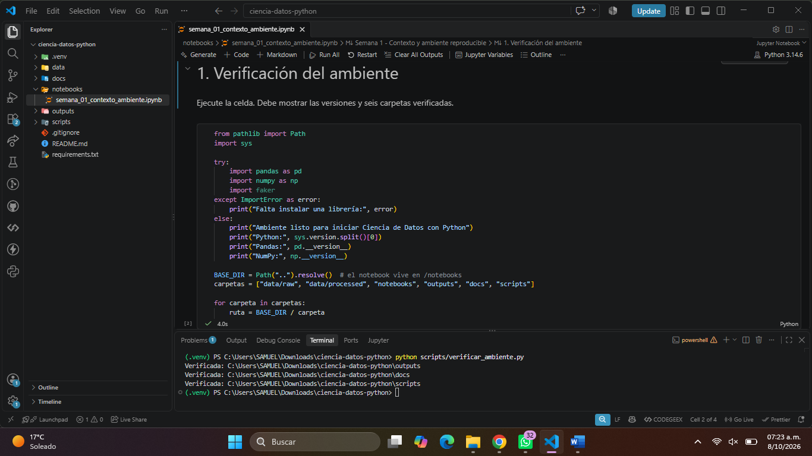

Paso 7 · Script de verificación (3.7)
from pathlib import Path
import sys

try:
import pandas as pd
import numpy as np
import faker
except ImportError as error:
print("Falta instalar una librería:", error)
else:
print("Ambiente listo para iniciar Ciencia de Datos con Python")
print("Python:", sys.version.split()[0])
print("Pandas:", pd.__version__)
print("NumPy:", np.__version__)

BASE_DIR = Path("..").resolve()
carpetas = ["data/raw", "data/processed", "notebooks", "outputs", "docs", "scripts"]

for carpeta in carpetas:
ruta = BASE_DIR / carpeta
ruta.mkdir(parents=True, exist_ok=True)
print("Verificada:", ruta)

Resultado esperado: el mensaje "Ambiente listo…", las versiones de Python, Pandas y NumPy, y seis líneas "Verificada: …".

README.md inicial
# Ciencia de Datos con Python - Semana 1

## Propósito
Preparar el ambiente de trabajo y comprender el valor de los datos para apoyar decisiones.

## Estructura
- data/raw: datos originales
- data/processed: datos procesados
- notebooks: ejercicios y análisis
- outputs: reportes y archivos exportados
- docs: documentación
- scripts: código reutilizable

## Cómo reproducir
1. Crear el entorno: python -m venv .venv
2. Activarlo e instalar: pip install -r requirements.txt
3. Abrir notebooks/semana_01_contexto_ambiente.ipynb

## Buenas prácticas
1. No modificar directamente los datos originales.
2. Documentar cada decisión relevante.
3. Proteger datos personales.
4. Usar rutas relativas.
5. Mantener el notebook ordenado y comentado.

Bitácora de cierre
Campo | Contenido
Fecha | [dd/mm/2026]
Qué aprendí | Diferencia entre dato, información y decisión; ciclo de vida del dato; ambiente reproducible.
Dificultades | [Su dificultad real]
Cómo las resolví | [Su solución]
Brechas por reforzar | [Ej.: sintaxis de Python, uso de Jupyter]

